„Profesora Cipariņa klubs” 2014./2015. m.g.
1. nodarbības uzdevumu īsi atrisinājumi

1. Nevienādības
Lielākais skaits nevienādību, kas vienlaicīgi var būt patiesas, ir 4. Piecas nevienādības nevar vienlaicīgi būt patiesas. Ja $a<b$, $a<0$ un $b<0$ ir patiesas nevienādības, tad $\frac{1}{a}<\frac{1}{b}$ nav patiesa , jo $\frac{1}{b}−\frac{1}{a}=\frac{a−b}{\text{ab}}$ ir negatīva vērtība. Savukārt, ja $\frac{1}{a}<\frac{1}{b}$, $a<0$ un $b<0$ ir patiesas nevienādības, tad arī $a^{2}>b^{2}$ ir patiesa nevienādība.

2. Gliemeži
Atbilde. Lai asteru daudzums dobē paliktu nemainīgs, tajā jāielaiž 6 gliemeži.
Līdzīgi kā braukšanas ātrumu var mērīt $\frac{\text{km}}{\text{stundā}}$, tāpat asteru augšanas un ēšanas ātrumu var mērīt $\frac{\text{asterēs}}{\text{stundā}}$. Šajā uzdevumā visi ātrumi būs izteikti šajā mērvienībā.
Asteru daudzums brīdī, kad gliemeži tiek ielaisti dobē, ir x asteres. Asteru augšanas ātrums ir $v_{\text{asteru}}$, bet viena gliemeža ēšanas ātrums ir $v_{\text{gliemeža}}$. No uzdevumā dotā mēs varam sastādīt šādu vienādojumu sistēmu:
$$\begin{aligned}\left\{x+4⋅v_{\text{asteru}}=4⋅9⋅v_{\text{gliemeža}} | \right.\end{aligned}$$
Situācija, kurā asteru skaits paliek nemainīgs, nozīmē to, ka asteru augšanas ātrums ir vienāds ar kopējo gliemežu ēšanas ātrumu. Matemātiski to varam pierakstīt šādi:
$$v_{\text{asteru}}=n⋅v_{\text{gliemeža}}$$
Šajā izteiksmē n ir gliemežu skaits. Tagad no vienādojumu sistēmas otrā vienādojuma kreisās puses atņemot pirmā vienādojuma kreiso pusi un no labās labo, iegūstam:
$$2⋅v_{\text{asteru}}=\text{12}⋅v_{\text{gliemeža}}⇒v_{\text{asteru}}=6⋅v_{\text{gliemeža}}$$
Salīdzinot pēdējos 2 vienādojumus, varam redzēt, ka n=6.

3. Starpbrīdis
Pieņemsim pretējo ,ka izdevies skaitļus izvietot tā, lai katrās divās blakus rūtiņās ierakstīto skaitļu summa būtu pirmskaitlis. Pirmskaitli 2 nevar iegūt kā divu dažādu pozitīvu viencipara skaitļu summu. Tā kā 2 ir vienīgais pāra pirmskaitlis, tad visas apskatāmās summas ir nepāra skaitļi. Tāpēc katrās divās blakus rūtiņās jābūt ierakstītiem dažādas paritātes skaitļiem: vienam – pāra, otram – nepāra. Apskatām 1. zīmējumu. Tātad visās melnajās rūtiņas jābūt ierakstītiem vienas, bet visās baltajās otras paritātes skaitļiem. Tā kā nepāra viencipara skaitļu ir vairāk, tad melnajās rūtiņās jāizvieto skaitļus 1, 3, 5, 7 un 9, bet baltajās – skaitļus 2, 4, 6 un 8.
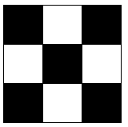
- zīm.
Lai kāds nepāra skaitlis n atrastos vidējā rūtiņā, visām summām ar $n+2$, $n+4$, $n+6$, $n+8$ jābūt pirmskaitļiem. Apskatām visas n vērtības:
  - Ja centrā ir 1, tad $1+8=9$- nav pirmskaitlis.
  - Ja centrā ir 3, tad $3+6=9$- nav pirmskaitlis.
  - Ja centrā ir 5, tad $5+4=9$- nav pirmskaitlis.
  - Ja centrā ir 7, tad $7+2=9$- nav pirmskaitlis.
  - Ja centrā ir 9, tad $9+6=9$- nav pirmskaitlis.
Iegūta pretruna ar sākotnējo pieņēmumu. Tātad tas ir nepareizs, un ir iespējams atrast tādas divas rūtiņas ar kopīgu malu, kurās ierakstīto skaitļu summa nav pirmskaitlis.

4. Ojāra dzīve
Ojārs no skolas izgāja tieši 14:00. Tētis ar Ojāru mājās ieradās 20 min agrāk nekā parasti. Šis laika ietaupījums radās tāpēc, ka tētis nenobrauca ceļu no Ojāra satikšanas vietas līdz skolai un atpakaļ. Tātad no Ojāra satikšanas vietai līdz skolai būtu jābrauc 10 minūtes. Tētis bija plānojis uzņemt Ojāru pie skolas tieši 15:00, tātad viņš to patiesībā izdarīja 14:50. Tātad Ojārs gāja kājām tieši 50 minūtes.

5. Priecīgie kubiņi
Jā, var. Novietojam trīs kubus tā, kā parādīts 2. zīm. (redzams skats no augšas; apakšējās skaldnes atrodas vienā plaknē). Izveidojam otru tādu pašu sistēmu un uzliekam virsū pirmajai (3.zīm. parādīts skats no augšas).
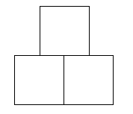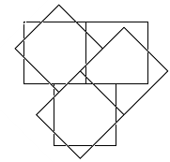
- zīm. 3. zīm.

6. Darba cilvēki
Sanumurēsim dotos teikumus no 1. līdz 4. sākot no augšas:
- Juris ir strādnieks;
- Zintis un Ģirts abi ir palīgi;
- Harijs ir strādnieks;
- Strādnieks ir vai nu Juris, vai nu Alvis, vai Ģirts.
Apskatām, kādas situācijas var veidoties:
  - Ja Juris ir strādnieks, tad 1., 2. un 4. teikums ir patiess. Neatbilst uzdevuma nosacījumiem.
  - Ja Harijs ir strādnieks, tad 2. un 3. teikums ir patiess. Neatbilst uzdevuma nosacījumiem.
  - Ja Zintis ir strādnieks, tad visi 4 teikumi ir aplami. Neatbilst uzdevuma nosacījumiem.
  - Ja Alvis ir strādnieks, tad 2. un 4. teikums ir patiess. Neatbilst uzdevuma nosacījumiem.
  - Ja Ģirts ir strādnieks, tad 1., 2. un 3. teikums ir aplams un 4. teikums ir patiess, kas bija prasīts uzdevumā.
Tātad strādnieks ir Ģirts.

7. Taisnleņķu ģeometrija
Piecus punktus plaknē var atlikt kā redzams 4. zīmējumā.
Iegūti astoņi taisnleņķa trijstūri: AEB, BEC, CED, DEA, DAB, ABC, BCD, CDA.

8. Mednieks Miķelis
Jā, var.
Apzīmēsim Miķeli ar „M” un peli ar „P”. Vispirms „M” iet uz 5. zīm. atzīmēto rūtiņu; ar „X” parādītas rūtiņas, kurās pēc sava atbildes gājiena var atrasties pele, ja Miķelis viņu neredz.

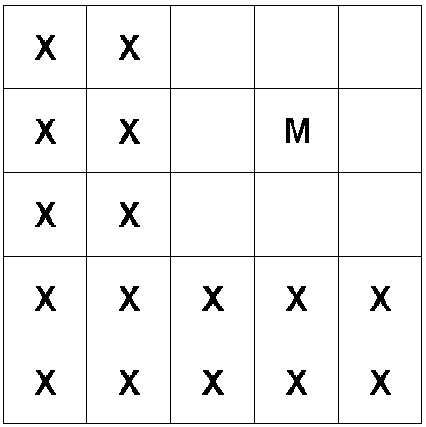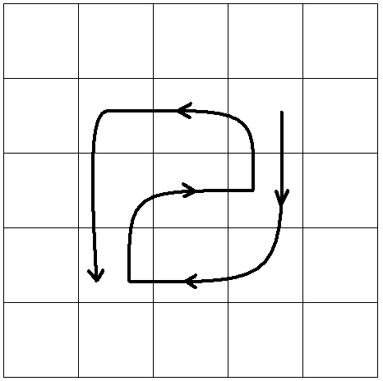
- zīm. 6. zīm.
Tālāk M veic 12 gājienu sēriju (sk. 6. zīm.): uz leju, uz leju, pa kreisi, pa kreisi, uz augšu, pa labi, pa labi, uz augšu, pa kreisi, pa kreisi, uz leju, uz leju.
7.zīm. a) - k) ar krustiņiem parādītas rūtiņas, kurās pēc sava 1., 2., …, 11. atbildes gājiena var atrasties „P”, ja „M” viņu neredz; katrs nākamais zīmējums tiek iegūts no iepriekšējā. Kā redzams, pēc sava 12. gājiena „M” ieraudzīs „P”
Šo risinājumu visērtāk pārbaudīt, izmantojot 1 balto figūru (Miķeli) un 16 melnas figūras (iespējamās peles pozīcijas) uz šaha galdiņa ar izmēriem 5x5 rūtiņas. Pēc katra „M” gājiena vispirms jānoņem tās melnās rūtiņas, kas attēlo „P” atrašanās vietas, kurās „M” to ieraudzītu. Pēc tam jāpievieno melnās figūras tajās Miķelim neredzamajās vietās, uz kurām „P” varētu ar savu atbildes gājienu aiziet no vēl nenoņemto melno figūru atrašanās vietām.
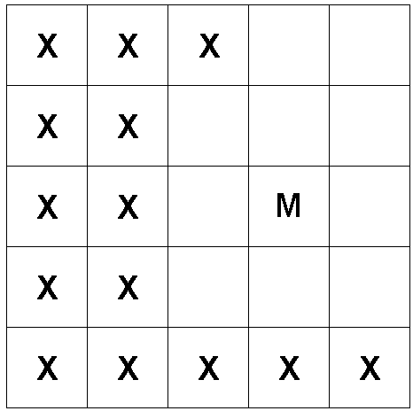 | 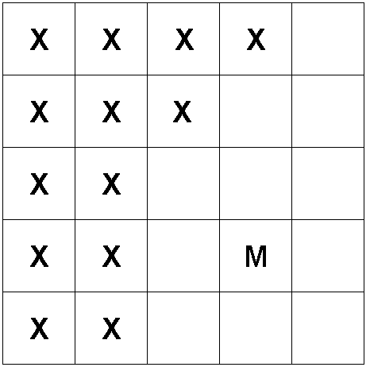 |  | 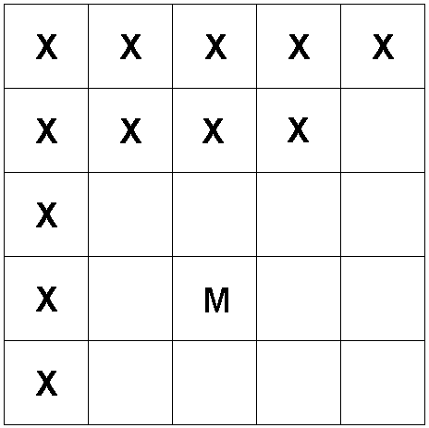
a | b |  | c
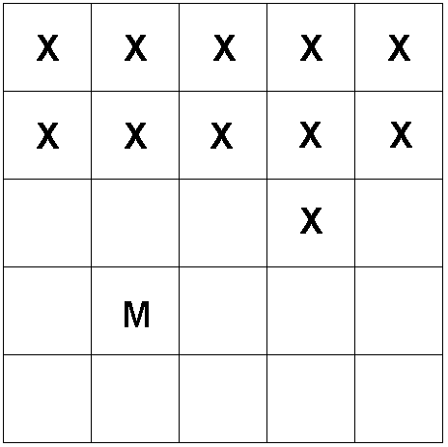 | 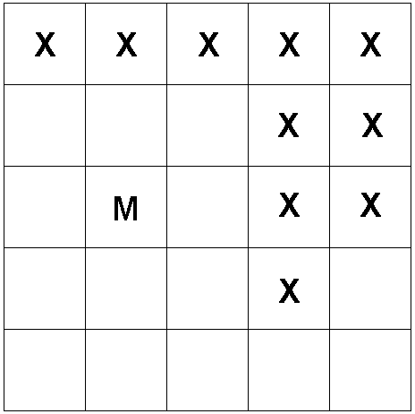 |  | 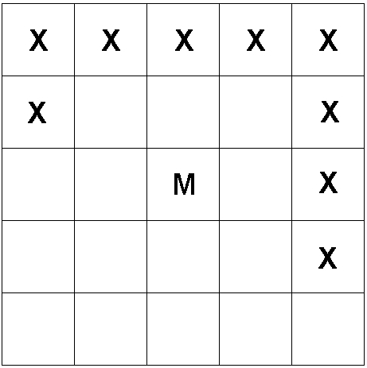
d | e |  | f
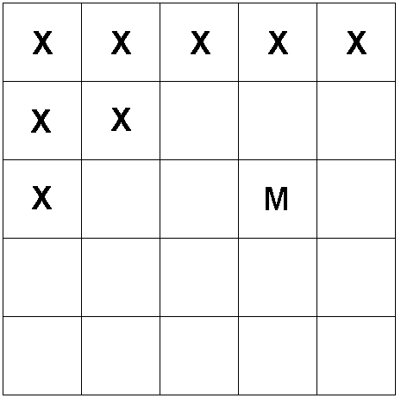 | 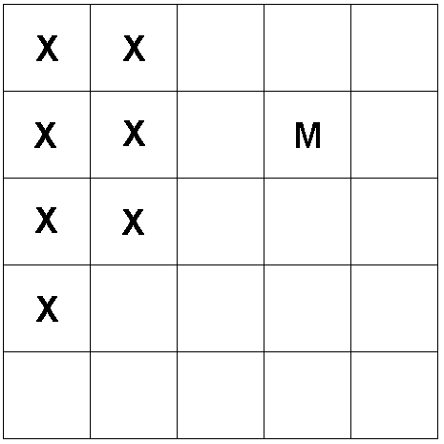 |  | 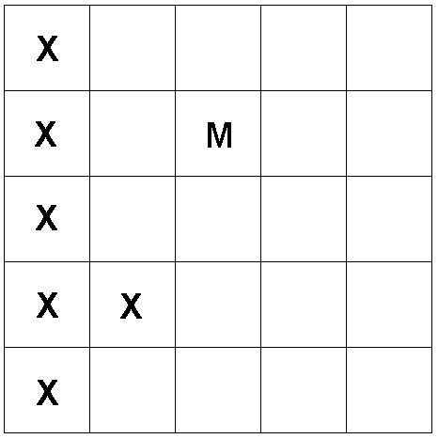
g | h |  | i
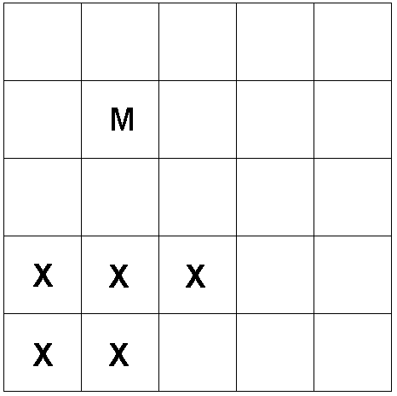 |  | 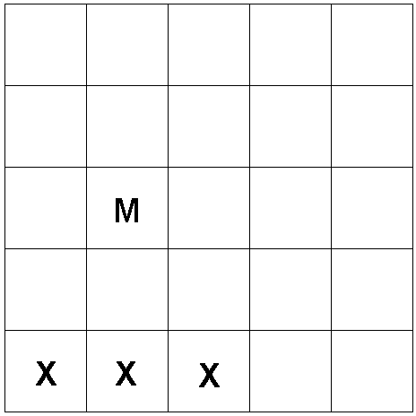
j |  | k
7. zīm.

Ievērosim, ka aplūkotais risinājums der arī gadījumos, kad „P” drīkst izlaist gājienu, paliekot uz vietas.
Piezīme. Vispārīgā gadījumā nav izanalizēta līdzīga spēle kvadrātā, kas sastāv no nxn rūtiņām, kurā Miķelis pārskata kvadrātu ar izmēriem (2k+1)x(2k+1), kura centrā viņš atrodas (mūsu apskatītajā gadījumā n=5 un k=1). Kādos gadījumos Miķelim pastāv uzvarošs darbības plāns, bet kādos – nē?

- nodarbības uzdevumu īsi atrisinājumi

1. Mainīgie uzraksti
Atsvaru ar nepatieso uzrakstu var atrast, piemēram, ar šādām trīs svēršanām:
1. svēršana: |  | 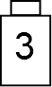 | un | 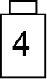
2. svēršana: |  | 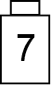 | un | 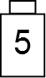
3. svēršana: |  |  | un
Ja nepatiesais uzraksts ir „1”, tad svaru kausi nav līdzsvarā 1. un 2. svēršanā.
Ja nepatiesais uzraksts ir „3”, tad svaru kausi nav līdzsvarā 1., 2. un 3. svēršanā.
Ja nepatiesais uzraksts ir „4”, tad svaru kausi nav līdzsvarā 1. un 3. svēršanā.
Ja nepatiesais uzraksts ir „5”, tad svaru kausi nav līdzsvarā 2. svēršanā.
Ja nepatiesais uzraksts ir „7”, tad svaru kausi nav līdzsvarā 2. un 3. svēršanā.
Ja nepatiesais uzraksts ir „14”, tad svaru kausi ir līdzsvarā visās svēršanās.
Tā kā svaru stāvoklis katrā no gadījumiem ir atšķirīgs, tad viennozīmīgi var noteikt, kurš atsvars ir ar nepatiesu uzrakstu.

2. Lecošie zirdziņi
a) Nē, nevar.
Sanumurējam lauciņus, kā parādīts 1. zīm.
Neviens zirdziņš nevar pāriet uz 5. lauciņu, un no katra cita lauciņa var pāriet uz tieši 2 citiem lauciņiem. Uzzīmējot lauciņus „pa apli” (skat. 2. zīm.) tā, ka blakus atrodas tie lauciņi, starp kuriem var pāriet ar vienu gājienu, ievērojam, ka zirdziņi ar vienu gājienu var pārvietoties pa šo apli tikai par vienu pozīciju pa labi vai pa kreisi. Tātad zirdziņu secība pa apli nemainās, t. i., starp diviem baltiem zirdziņiem neatrodas neviens melnais. Ja izdotos iegūt uzdevumā prasīto situāciju, tad baltie zirdziņi atrastos 1. un 9. lauciņā, bet melnie – 3. un 7. lauciņā, t. i., starp baltajiem zirdziņiem atrastos tieši viens melnais zirdziņš. Bet tā nevar būt.
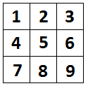
1. zīm.
2. zīm.

b) Jā, var.
Gar vienu šaha galdiņa malu uzrakstam burtus, gar otru – ciparus (skat. 3. zīm.).
 |  | a | b | c
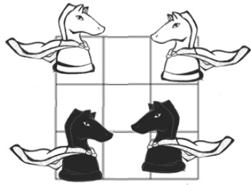
3. zīm.
1
2
3

Sāksim gājienu ar balto šaha zirdziņu, kas atrodas augšējā rindā, labajā stūrī (lauciņš
c1). No šī lauciņa zirdziņu pārvietosim uz lauciņu b3 un turpmāk to pierakstīsim šādi:
c1 → b3.
Lai samainītu vietām baltos un melnos šaha zirdziņus, secīgi jāizdara šādi gājieni:
c1 → b3, a3 → b1, a1 → c2, c3 → a2, b3 → a1, b1 → c3, c2 → a3, a2 → c1, a1 → c2,
c3 → a2, a3 → b1, c1 → b3, c2 → a3, a2 → c1, b1 → c3, b3 → a1.

3. Pētnieks Miķelis
Tā kā katrā minūtē katra baktērija sadalās tieši divās baktērijās, tad pēc 44 minūtēm trauciņā būs uz pusi vairāk baktēriju, nekā pēc 43 minūtēm. Pēc 43 minūtēm trauciņš bija līdz pusei pilns, tātad pēc 44 minūtēm tas būs pilns ar baktērijām, un tas notiks tieši 15:44.

4. Burkānu raža
Spēlētāju, kas izdara pirmo gājienu, nosauksim par A, bet otro spēlētāju – par B.
Pareizi spēlējot, uzvar A. Viņa stratēģija var būt šāda:
- pirmajā gājienā A izrauj 3 burkānus no vagas, kurā ir 15 burkāni;
- katrā nākamajā gājienā A izrauj 4 – x burkānus no tās pašas vagas, no kuras x burkānus ir izrāvis B savā iepriekšējā gājienā.
Otro punktu A vienmēr varēs realizēt, jo x iespējamās vērtības ir 1, 2 vai 3. Tad A var attiecīgi izraut 3, 2 vai 1 burkānu (gan 12, gan 20, gan šādā veidā arī turpmāk iegūtie burkānu skaiti dalās ar 4).
Tagad parādīsim, ka šī stratēģija noved pie A uzvaras.
Ievērojam, ka pēc katra A gājiena burkānu skaits katrā no vagām dalīsies ar 4, bet pēc katra B gājiena burkānu skaits tieši vienā vagā nedalīsies ar 4. Situācija, kad abās vagās ir 0 burkānu, būs sasniedzama tikai pēc A gājiena. Tātad šī stratēģija garantē A uzvaru.

5. Gliemežu sistēma
Pēc uzdevumā dotā ciparu vērtības ir:
Gliemežu karaļvalstī | 9 | 8 | 7 | 6 | 5 | 4 | 3 | 2 | 1 | 0
Parasti | 0 | 1 | 2 | 3 | 4 | 5 | 6 | 7 | 8 | 9

Tātad dotā izteiksme $\text{837}+\text{742}$ ārpus gliemežu karaļvalsts ir pazīstama kā $\text{162}+\text{257}$. Šīs izteiksmes summa ir $\text{162}+\text{257}=\text{419}$, bet gliemežu pierakstā izteiksmes vērtība ir $\text{580}$.

6. Starpbrīdis
Atbilde. Uzdevuma nosacījumus apmierina visas daļas, kam skaitītājs un saucējs ir divciparu skaitļi, kuriem visi cipari vienādi, piemēram, $\frac{\text{11}}{\text{11}}$. Bez tam tādas arī ir daļas
$\frac{\text{16}}{\text{64}}$;$\frac{\text{19}}{\text{94}}$; $\frac{\text{26}}{\text{65}}$; $\frac{\text{49}}{\text{98}}$.
Risinājums. Apzīmēsim ar a un b skaitītājā esošā skaitļa ciparus, bet ar b un c – saucējā esošā skaitļa ciparus. Iegūsim vienādojumu:
$\frac{\text{10}a+b}{\text{10}b+c}=\frac{a}{c}$;

$(\text{10}a+b)c=a(\text{10}b+c)$;
$\text{10}\text{ac}+\text{bc}=\text{10}\text{ab}+\text{ac}$;
$\text{10}a(c−b)=c(a−b)$. (*)
Ievērojam, ka $a≠0$ un $b≠0$, jo tad skaitītājā un saucējā nebūtu divciparu skaitļi. Arī $c≠0$, jo tad daļai $\frac{a}{c}$ nav jēgas.
Ja $c−b=0$, tad vienādojuma (*) kreisās puses izteiksmes vērtība 0. Arī labās puses izteiksmes vērtībai jābūt vienādai ar 0. Tātad $a−b=0$, un der atrisinājums $c=b=a$ (visi cipari vienādi).
Tālāk aplūkosim tikai tos atrisinājumus, kuriem $c≠b$ un $a≠b$.
Vienādojuma kreisās puses izteiksme dalās ar 10, tāpēc arī labās puses izteiksmei $c(a−b)$ jādalās ar 10. Tā kā $c≠0$, $c<\text{10}$, $a−b≠0$ un $a−b<\text{10}$, varam aplūkot divus gadījumus:
- c dalās ar 2, t. i., $c=2k$, kur $k=1; 2; 3; 4$, un
$a−b$ dalās ar 5, t. i., $a−b=5$ vai arī $a−b=−5$.
- c dalās ar 5, t. i., $c=5$, un
$a−b$ dalās ar 2, t. i., $a−b$, kur $m=±1; ±2; ±3; ±4$.
Aplūkosim katru gadījumu atsevišķi .
a1) $a−b=5$ un $c=2k$ ($k=1; 2; 3; 4$). Tad no (*) iegūstam, ka $a(2k−b)=k$. Tā kā $b=a−5$, tad $a>5$. Tāpēc kreisās puses vērtība pēc moduļa ir lielāka nekā labās puses vērtība, un atrisinājuma nav.
a2) $a−b=−5$ un $c=2k$ ($k=1; 2; 3; 4$). Tad no (*) iegūstam, ka $a(2k−b)=−k$ un, tā kā $b=a+5$, tad $a(2k−a−5)=−k$. Skaidrs, ka $1≤a≤4$ (jābūt $b≤9$). Ievietojot šīs a vērtības, redzam, ka pie $a=1$, $k=2$; pie $a=2$ un $a=3$ k nav vesels skaitlis; pie $a=4$ $k=4$.
Tas attiecīgi atbilst daļām
$\frac{\text{16}}{\text{64}}$un $\frac{\text{49}}{\text{98}}$.
b) $c=5$ un $a−b=2m$ (kur $m=±1; ±2; ±3; ±4$). No (*) iegūstam
$\text{10}a(5−b)=5⋅2m$;
$a(5−b)=m$.
Ievietosim $a=2m+b$:
$$(2m+b)(5−b)=m$$
Ja $m>0$, tad $2m+b>m$ un atrisinājuma nav.
Aplūkosim gadījumus, kad m ir negatīvs skaitlis.
  - Ja $m=−1$, tad $(b−2)(5−b)=−1$ un $(b−2)(b−5)=1$ nav atrisinājuma.
  - Ja $m=−2$, tad $(b−4)(5−b)=−2$ ir atrisinājums $b=6$ ($a=2$,$c=5$);vērtība $b=3$ neder, jo tad a ir negatīvs.
  - Ja $m=−3$, tad $(b−6)(b−5)=3$- nav atrisinājuma.
  - Ja $m=−4$, tad $(b−8)(b−5)=4$ ir atrisinājums $b=9$ ($a=1$, $c=5$); vērtība $b=4$ neder, jo tad a ir negatīvs.
Tātad b) gadījumā ieguvām divas daļas:
$\frac{\text{19}}{\text{94}}$ un $\frac{\text{26}}{\text{65}}$.

7. Laimīgais negadījums
Svars daļām, kādās tika saplēsts akmens, ir 1, 3, 9 un 27 kg. Lai iegūtu dažādus svarus, var likt vairākus akmeņus uz vienas sviras, tādējādi svarus sasummējot, vai arī likt svarus uz otras sviras, kas paredzēta siena ķīpām, tādējādi svarus atņemot vienu no otra. Ir jāparāda, ka ar šādiem 4 atsvariem var iegūt svarus no 1 līdz 40 kg.

8. Atrodi skaitli!
Dotā vienādība izpildās tikai skaitļiem a=1, b=4, c=5.
- Skaitļus 7, 8, 9 nevar izmatot, jo to faktoriālam ir vairāk nekā trīs cipari.
- Skaitli 6 nevar izmantot, jo tā faktoriāls ir 720, kas nozīmē, ka skaitļa $\overline{\text{abc}}$ pierakstā būtu jāizmanto skaitlis 7 vai arī kāds lielāks skaitlis.
- Vienam no skaitļiem ir obligāti jābūt 5, jo citādi no faktoriālu summas nevarēs izveidot trīsciparu skaitli (jo $4!=\text{24}$).
- Skaitlis a nevar būt 5, jo no pāri palikušajiem faktoriāliem nevar iegūt skaitli, kas sākas ar 5.
- Tikai viens no skaitļiem var būt 5. Ja b=5 un c=5, tad a jābūt 2, kas neapmierina vienādojumu.
- Tā kā tikai viens no skaitļiem ir 5, a=1.
- Viegli pārbaudīt, ka no pāri palikušajām iespējām der tikai a=1, b=4, c=5.

- nodarbības uzdevumu īsi atrisinājumi

1. Kvadrāta griešana
Jā, var (skat. 1. zīm.).
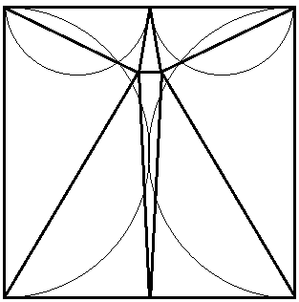
- zīm.
Pamatot, ka uzzīmētie trijstūri ir šaurleņķu, var izmantojot trīs faktus:
- Stūra leņķi kvadrātam ir 90º, tātad tie obligāti būs jāsadala;
- Ja trijstūra mala sakrīt ar kādas riņķa līnijas diametru, pretējais leņķis šai malai būs šaurs, ja pretējā virsotne atradīsies ārpus riņķa līnijas;
- Trijstūrim var būt tikai viens plats leņķis. Tātad, ja tas ir vienādsānu trijstūris, leņķi pret sāniem nevar būt abi platleņķa.
Piezīme. Var pierādīt, ka kvadrātu var sagriezt 8; 9; 10; 11; … šaurleņķu trijstūros , bet nevar –2; 3; 4; 5; 6 vai 7 šaurleņķu trijstūros. Pie tam 9 trijstūrus iespējams iegūt tikai tā, ka vismaz viena dalījuma trijstūra virsotne atrodas cita trijstūra malas iekšējā punktā.

2. Pūķu dārgumi
Mazākais piekaramo atslēgu skaits ir 6. Apzīmēsim tās ar A, B, C, D, E, F un izsniegsim pūķiem šādus atslēgu komplektus:
- A, B, C;
- A, D, E;
- B, D, F;
- C, E, F.
Viegli pārbaudīt, ka nekādiem 2 pūķiem nav visu atslēgu (katriem diviem pūķiem ir tieši viena kopīga atslēga), bet jebkuriem trīs ir.
Pierādīsim, ka ar 5 atslēgām nepietiek.
Apzīmēsim 4 pūķus ar $x_{1}$, $x_{2}$, $x_{3}$, $x_{4}$. No tiem var izveidot 6 dažādus pārus: $x_{1}x_{2}$, $x_{1}x_{3}$, $x_{1}x_{4}$, $x_{2}x_{3}$, $x_{2}x_{4}$, $x_{3}x_{4}$. Tā kā neviens pūķu pāris nevar atslēgt kambari, tad ir atslēga, kuras nav nevienam šī pāra pūķim; šādu atslēgu sauksim par šī pāra ilgoto atslēgu. Ja mēs pierādīsim, ka visām ilgotajām atslēgām jābūt dažādām, tad būs pierādīts, ka nepieciešamas vismaz 6 atslēgas.
Pieņemsim, ka ir divi pūķu pāri, kuriem ir viena un tā pati ilgotā atslēga. Pastāv divas iespējas.
- Šajos pāros nav neviens kopīgs pūķis.
Tā nevar būt, jo tad nevienam pūķim nav abu pāru kopīgās ilgotās atslēgas, un viņi nevar atslēgt seifu, pat salasījušies visi kopā.
- Šajos pāros ir viens kopīgs pūķis.
Tā nevar būt, jo tad trīs pūķi, kas ietilpst abos šajos pāros, pat salasījušies kopā, nevar atslēgt seifu.
Esam pierādījuši, ka visu pāru ilgotās atslēgas ir dažādas, tātad ir vismaz sešas dažādas atslēgas.

3. Vecā Zane
Aigaram šobrīd ir 1 gads un Zanei ir 2 gadi. Pēc kāda laika Zanei būs dzimšanas diena (agrāk nekā Aigaram) un viņai paliks 3 gadi. Tātad Zanei šobrīd ir 2 reizes vairāk gadu, bet pēc dzimšanas dienas viņai būs 3 reizes vairāk gadu nekā Aigaram. Pierādīsim, ka citu variantu nav. Pieņemsim, ka Aigaram ir n gadu, kur $n>1$. Tad Zanei šobrīd ir 2n gadu un pēc kāda laika viņai paliks 2n+1 gads. Saskaņā ar uzdevuma nosacījumiem $2n+1=3n$. No kurienes varam iegūt $n=1$, kas ir pretrunā ar sākotnējo pieņēmumu. Līdzīgi varam pamatot, ka, ja Aigaram palielinās gadu skaits, uzdevuma nosacījumi nevar tikt apmierināti.

4. Sapnis
Atbilde. Jā, šādi skaitļi eksistē. Piemēram, der skaitlis 567, jo $\text{567}⋅\text{567}=\text{321489}$.
Piezīme. Meklējot skaitli, varam izmantot šādus apsvērumus:
- ja A un B kopā satur 9 ciparus, tad tas iespējams tikai tad, ja A ir trīsciparu skaitlis un B ir sešciparu skaitlis;
- lai B būtu sešciparu skaitlis, tad skaitļa A pirmajam ciparam jābūt vismaz 3;
- A nevar beigties ar cipariem 1; 5; 6, jo tad arī B beigsies ar tādu pašu ciparu, tātad cipari atkārtosies;
- B nevar beigties ar cipariem 2; 3; 7; 8, jo neviena naturāla skaitļa kvadrāts ar tiem nebeidzas.

5. Kuģītis
Jā, var (skat., piemēram, 2. zīm.).
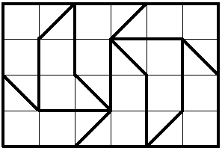
2. zīm.

6. Miķeļa grīda
Jā, var. Iespējamo gājienu secību skat. 3. zīm.
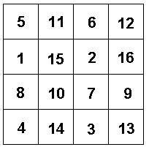
3. zīm.

7. Starpbrīdis
Atbilde. $n=\text{12}$, $m=9$.
Risinājums.
Uzdevuma nosacījumu, ka skaitlis 20 atrodas tabulas trešajā rindā, var aprakstīt ar nevienādību
$2m<\text{20}≤3m$.
No tā seko, ka $m<\text{10}$, un tā kā m ir naturāls skaitlis, tad $m≤9$.
Analoģiski nosacījumu, ka skaitlis 41 atrodas tabulas piektajā rindā, apraksta ar nevienādību
$4m<\text{41}≤5m$.
No tā seko, ka $m≥8,5$ jeb $m≥9$. Tā kā ir jāizpildās abām nevienādībām, var secināt, ka $m=9$.
Nosacījumu, ka skaitlis 103 atrodas tabulas pēdējā (n-tajā) rindā, apraksta ar nevienādību
$(n−1)m<\text{103}≤\text{nm}$.
Ievietojot $m=9$, iegūst divas nevienādības:$n<\text{12}$ un $n≥\text{11}$. Tā kā n ir naturāls skaitlis, tad ir tikai viena iespēja, ka $n=\text{12}$. Tātad dotajā tabulā ir 12 rindas un 9 kolonnas.

8. Apdzīvotā sala
Uzdevumam iespējami daudzi atrisinājumi. Viens no tiem: „Ja pareizā atbilde uz kādu jautājumu ir „nao”, tad ko uz šo jautājumu atbildētu salinieks, kas nav tavs ciltsbrālis?”
Piezīme. Ar ciltsbrāli melim saprotam citu meli, bet patiesības teicējam – citu patiesības teicēju.
- nodarbības uzdevumu īsi atrisinājumi

1. Saskaiti rūtiņas!
Meklētais kvadrāts redzams 1. zīm.
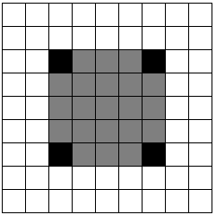
- zīm.
Ievērosim, ka katrs gājiens (vieninieka pieskaitīšana skaitļiem kādā $4×4$ rūtiņu kvadrātā) skar tieši vienu no pelēkā kvadrāta stūra rūtiņām. Tātad pēc 96 gājieniem šajās četrās rūtiņās ierakstīto skaitļu summa palielināsies par 96, tātad kļūs vienāda ar $4+\text{96}=\text{100}$.

2. Pie ugunskura
Atbilde. Ritvars var būt iedomājies vai nu skaitļus 2 un 3, vai arī skaitļus 3 un 4.
Risinājums. Pēc Sindijas pirmā apgalvojuma ir skaidrs, ka Sindijai pateiktais skaitlis nav 1. Pretējā gadījumā Sindijas apgalvojums būtu aplams, jo, zinot, ka skaitļi ir viens otram sekojoši, viņa konstatētu, ka tie ir 1 un 2. Taču pēc dotā visi izteiktie apgalvojumi ir patiesi. Līdzīgi spriežot, secinām, ka arī Ivaram nav pateikts skaitlis 1. Ievērosim: Ivars zina, ka Sindijai nav pateikts skaitlis 1. Tā kā arī Ivara apgalvojums ir patiess, tad Ivaram nevar būt pateikts skaitlis 2. Tiešām, ja Ivaram būtu pateikts 2, tad viņš, zinot, ka Sindijai nav pateikts 1, varētu pateikt abus skaitļus – 2 un 3. Tātad pēc pirmajiem diviem apgalvojumiem Sindija zina, ka Ivaram nav pateikts ne 1, ne 2. Tā kā tagad Sindija apgalvo, ka viņa zina pateiktos skaitļus, tad Sindijai var būt pateikts vai nu 2, vai 3. Tātad sākotnējie skaitļi var būt vai nu 2 un 3, vai 3 un 4. Sindija nevarētu šādi apgalvot, ja viņas skaitlis būtu 4, jo tad būtu jāšaubās starp skaitļu pāriem (3; 4) un (4; 5); līdzīgas šaubas rastos, ja Sindijai būtu pateikts skaitlis, kas lielāks nekā 4.

3. Alternatīvās skudras
Atbilde. Jā, var. Skatīt, piemēram, 2. zīm.
2. zīm.
Risinājums. Par ligzdu sauksim oliņu grupu, kas uzdevumā ir jāsavieto uz kuba šķautnēm (tātad tās ir oliņu grupas, kas satur 1, 2, ..., 11 vai 12 oliņas). Sadalīsim ligzdas 3 grupās:
- pirmajā grupā būs tādas ligzdas, kuru oliņu skaits dalās ar 3,
- otrajā – tādas ligzdas, kuru oliņu skaits, dalot ar 3, dod atlikumā 1,
- trešajā – tāds ligzdas, kuru oliņu skaits, dalot ar 3, dod atlikumā 2.
Tātad pirmajā grupā būs oliņu ligzdas ar 3; 6; 9; 12 oliņām tajās, otrajā – 1; 4; 7; 10, bet trešajā – 2; 5; 8 un 11. Vispārīgā veidā pirmās grupas ligzdās esošo oliņu skaitu var uzrakstīt formā $3k$, otrās – $3n+1$, bet trešās – $3m+2$, kur k, n, m – veseli skaitļi. Ņemot pa vienai ligzdai no katras grupas un saskaitot kopā tajās esošās oliņas, iegūstam:
$3k+(3n+1)+(3m+2)=3k+3n+3m+3=3(k+n+m+1)$.
Šis skaitlis dalās ar 3.
Lai izpildītu uzdevuma nosacījumu, uz visām četrām šķautnēm, kas ir savstarpēji paralēlas, liksim oliņu skaitu no vienas ligzdu grupas. Tad uz šķautnēm, kas iziet no vienas virsotnes būs pa vienai ligzdai no katras aprakstītās grupas un oliņu summa dalīsies ar 3.
Piezīme. Dotais risinājums ir tikai viens no iespējamiem. Var būt risinājumi, kas balstīti uz pavisam citām idejām.

4. Dīvainais daudzstūris
Jā, tāds 17-stūris eksistē. Skatīt, piemēram, 3. zīm.
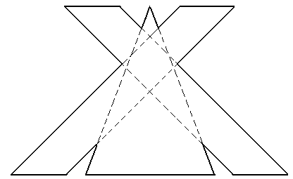
3. zīm.
Pierādīt patstāvīgi, ka neeksistē tāds 13-stūris, kas apmierinātu uzdevuma nosacījumus. Pierādīt, ka katram $n≥\text{14}$ eksistē n-stūris, kas apmierina uzdevuma nosacījumus.

5. Starpbrīdis
Atbilde. Nē, skolotāja nevarēja izdomāt šādu skaitli.
Risinājums. Pieņemsim no pretējā, ka tas ir iespējams. Apzīmēsim sākotnējo četrciparu skaitli ar a, bet iegūto četrciparu skaitli ar b. Tādā gadījumā $6b=a$. Tā kā a dalās ar 6; tad a ir pāra skaitlis. Tātad a pēdējais cipars ir pāra cipars. Tas nevar būt 0, jo tad b nebūtu četrciparu skaitlis. Tātad skaitļa a pēdējā cipara mazākā iespējamā vērtība ir 2 un arī b pirmais cipars ir vismaz 2. Ja četrciparu skaitli $\overline{2\text{xyz}}$ reizina ar 6 (reizinājums ir skaitlis a), iegūst piecciparu skaitli; līdzīgu secinājumu iegūst, ja divnieka vietā ir cipars 4, 6 vai 8. Bet a ir četrciparu skaitlis. Esam ieguvuši pretrunu.

6. Divi kvadrāti plaknē
a) Figūras, kuru laukumi ir A, B, C un D, ir trapeces, kuru attiecīgie pamati ir vienādi , jo tie ir lielā un mazā kvadrāta malas. Trapeces laukums ir vienāds ar pusi no pamatu summas reizinājuma ar augstumu. Apzīmēsim doto kvadrātu malas ar M un m, bet trapeču augstumus ar $h_{A}$, $h_{B}$, $h_{C}$ un $h_{D}$ (skat. 4. zīm.).
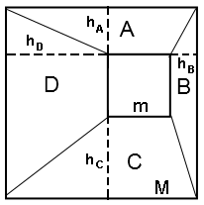
- zīm.
Trapeču laukumi vienādi ar
- $A=\frac{1}{2}(m+M)⋅h_{A}$ - trapecei A;
- $B=\frac{1}{2}(m+M)⋅h_{B}$ - trapecei B;
- $C=\frac{1}{2}(m+M)⋅h_{C}$ - trapecei C;
- $D=\frac{1}{2}(m+M)⋅h_{D}$ - trapecei D.
Saskaitot laukumus , iegūsim
- $A+C=\frac{1}{2}(m+M)⋅h_{A}+\frac{1}{2}(m+M)⋅h_{C}=\frac{1}{2}(m+M)⋅(h_{A}+h_{C})$;
- $B+D=\frac{1}{2}(m+M)⋅h_{B}+\frac{1}{2}(m+M)⋅h_{D}=\frac{1}{2}(m+M)⋅(h_{B}+h_{D})$.
Tā kā $h_{A}+h_{C}=M−m$ (kvadrātu malu starpība) un arī $h_{B}+h_{D}=M−m$, tad trapeču A un C laukumu summa vienāda ar trapeču B un D laukumu summu.
b) Nogriezīsim no daļām A, B, C, D taisnleņķa trijstūrus pie kvadrātu virsotnēm (skat. 5. zīm.)
Tie ir pa pāriem vienādi, tāpēc pietiek pierādīt, ka pie pretējām lielā kvadrāta malām palikušo laukumu summas ir vienādas ($B_{1}+D_{1}=A_{1}+C_{1}$).
Trapeču $A_{1}$, $B_{1}$, $C_{1}$, $D_{1}$ augstumi h ir vienādi kā katetes vienādos (pēc hipotenūzas un šaurā leņķa) taisnleņķa trijstūros (skat. 6. zīm.).
Ja mēs sabīdītu kopā trapeces $A_{1}$ ar $C_{1}$ un $B_{1}$ ar $D_{1}$, veidotos divi taisnstūri, kuriem viena mala būtu trapeces augstums h, bet otra mala būtu vienāda ar lielā kvadrāta malas un augstuma h starpību. Tātad abu taisnstūru laukumi ir vienādi, un līdz ar to arī A un C summa ir vienāda ar B un D summu.
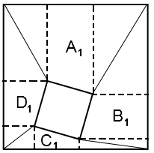
5. zīm.
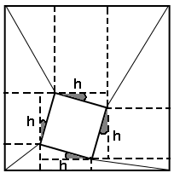
6. zīm.

7. Meklējot skaitli
Atbilde. Šādi skaitļi neeksistē.
Risinājums. Tā kā uzdevuma nosacījumiem jāizpildās jebkuram reālam x, tad tiem jāizpildās arī pie x=0. Tādā gadījumā dotās vienādības izskatās šādi:
(1) $a⋅0=b$; (2) $b⋅0=c$; (3) $c⋅0=d$; (4) $d⋅0=e$; (5) $e⋅0=a$.
Redzam, ka, ja vairāk nekā 3 burti būs vienādi ar 0, tad vairāk nekā 3 vienādības būs patiesas. Savukārt, ja mazāk nekā 3 burti būs vienādi ar 0, tad vairāk nekā 2 vienādības būs aplamas. Tātad tieši 3 no skaitļiem a, b, c, d, e ir 0. Ievērojam, ka pastāv divi dažādi gadījumi:
- $a=0$; $b=0$; $c=0$; $d≠0$; $e≠0$.
- $a=0$; $b=0$; $c≠0$; $d=0$; $e≠0$.
Visi pārējie ir identiski kādam no šiem gadījumiem.
Apskatām, kādi ir dotie vienādojumi abos gadījumos:
- (1) $0⋅x=0$; (2) $0⋅x=0$; (3) $0⋅x=d$; (4) $d⋅x=e$; (5) $e⋅x=0$.
Redzam, ka, ja x nav vienāds ar 0 un nav vienāds e/d, tad ir 3 nepatiesas vienādības, kas ir vairāk nekā prasīts uzdevuma nosacījumos.
- (1) $0⋅x=0$; (2) $0⋅x=c$; (3) $c⋅x=0$; (4) $0⋅x=e$; (5) $e⋅x=0$.
Redzam, ka, ja x nav vienāds ar 0, tad ir 4 nepatiesas vienādības, kas ir vairāk nekā prasīts uzdevuma nosacījumos.
Tātad patiešām uzdevumā meklētie skaitļi neeksistē.

8. Gudrais Miķelis
Pieskaitot visām vienādajām izteiksmēm skaitli 2, iegūstam
$$\frac{−a+b+c}{a}+2=\frac{a−b+c}{b}+2=\frac{a+b−c}{c}+2$$
$$\frac{−a+b+c+2a}{a}=\frac{a−b+c+2b}{b}=\frac{a+b−c+2c}{c}$$
$\frac{a+b+c}{a}=\frac{a+b+c}{b}=\frac{a+b+c}{c}$, no kā izriet, ka vai nu $a+b+c=0$, vai arī $a=b=c$.
- nodarbības uzdevumu īsi atrisinājumi

1. Muzikants Džonijs
Ievērojam, ka darbnīcas numuru, kurā iegriezīsies Džonijs, var aprakstīt ar aritmētiskās progresijas summu:
$A=\frac{(n+1)n}{2}+1$,
kur n ir veikto lēcienu skaits.
Pierādīsim, ka A nedalās ar 3, apskatot trīs variantus –

- $n=3k$, kur k ir vesels nenegatīvs skaitlis.
Ievietojot n formulā, redzam, ka šādi A, dalot ar 3, atlikumā vienmēr dos 1.
$$A=\frac{(3k+1)3k}{2}+1$$
- $n=3k+1$, kur k ir vesels nenegatīvs skaitlis.
Ievietojot n formulā, redzam, ka šādi A, dalot ar 3, atlikumā vienmēr dos 2.
$$A=\frac{(3k+2)(3k+1)}{2}+1=\frac{9k^{2}+9k+2}{2}+1=\frac{9k^{2}+9k}{2}+2$$

- $n=3k+2$, kur k ir vesels nenegatīvs skaitlis.
Ievietojot n formulā, redzam, ka šādi A, dalot ar 3, atlikumā vienmēr dos 1.
$$A=\frac{(3k+3)(3k+2)}{2}+1=3\frac{(k+1)(3k+2)}{2}+1$$
Tātad, ja darbnīcas būtu izkārtotas bezgalīgi garā rindā, Džonijs nekad nevarētu ielēkt darbnīcās, kuru numurs dalās ar 3. Taču tās ir izkārtotas pa riņķi – 1. darbnīca ir tā pati, kas A aprēķinā ir 301. darbnīca - vienai darbnīcai atbilst bezgalīgi daudz numuru, ja darbnīcas numurs ir $0<m≤\text{300}$, tad šai pašai darbnīcai atbilst arī numuri $m+\text{300}f$ (f ir vesels nenegatīvs skaitlis – apriņķojumu skaits). Tātad, apejot riņķi, tām darbnīcām, kuru numurs m dalījās ar 3, paliek numurs, kas dalās ar 3.
No tā var secināt, ka Džonijs nekad nenonāks darbnīcās, kuru numurs dalās ar 3.

2. Karalienes untumi
Viens no variantiem, kā galma šuvējs varēja sagriezt paklājus redzams 1. un 2. zīmējumā.
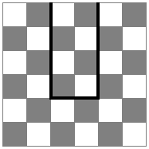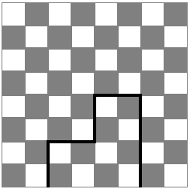
1. zīm. 2. zīm.
Sašūtais $\text{10}×\text{10}$m² lielais paklājs redzams 3. zīmējumā.
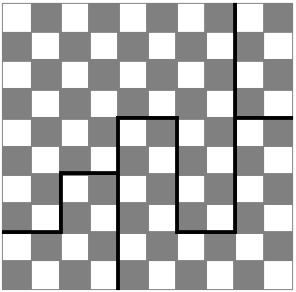
3. zīm.

3. Kubiņa apsegšana
Atbilde: Jā, var.
Risinājums. Kubs jānovieto kvadrāta centrā tā, lai kvadrātam pieguļošās kuba šķautnes veidotu ar kvadrāta malām $\text{45}°$ leņķi (skat. 4. zīm.). Zīmējumā parādīts izklāts kubs, kuram trūkst vienas skaldnes. Var saprast, ka, lai ar kvadrātu varētu pārklāt kubu, jāizpildās nevienādībai $\text{AO}≥1,5$. Aprēķinām AO pēc Pitagora teorēmas:
$\text{AO}=\frac{\sqrt{3^{2}+3^{2}}}{2}=1,5\sqrt{2}>1,5$.
Tātad šādā veidā kubu tiešām varēs pārklāt.
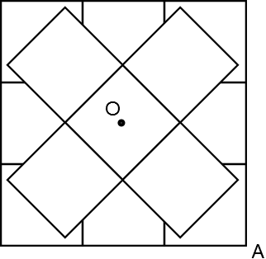
4. zīm.

4. Bada spēles
Atbilde: Pareizi spēlējot, uzvar Andris.
Risinājums. Andris var īstenot uzvarošo stratēģiju, katrā gājienā ņemot 1 vai 2 desmaizes tā, lai atlikušais desmaižu skaits dalītos ar 3. Tas nodrošinās to, ka pēc katra Jura gājiena desmaižu skaits nedalīsies ar 3.
Šī stratēģija ir īstenojama, jo sākumā desmaižu skaits nedalās ar 3 un jo $2^{n}$ nedalās ar 3, no kā izriet, ka pēc Jura gājiena desmaižu skaits nedalīsies ar 3. Tātad pirms katra Andra gājiena desmaižu skaits, dalot ar 3, dos atlikumu 1 vai 2, ko attiecīgi viņš arī varēs paņemt.
Šāda stratēģija nodrošinās uzvaru, jo arī 0 dalās ar 3, tāpēc 0 desmaižu varēs kļūt tikai pēc Andra gājiena.

5. Starpbrīdis
Apskatot visus variantus, atrod visas a, b un c vērtības, kuru apgriezto skaitļu summa ir 1:
$\frac{1}{2}+\frac{1}{3}+\frac{1}{6}=1$ ; $\frac{1}{2}+\frac{1}{4}+\frac{1}{4}=1$; $\frac{1}{3}+\frac{1}{3}+\frac{1}{3}=1$.
Ja saucējā kādu skaitli samazina, tad summa pieaug, ja kādu skaitli palielina – summa samazinās. Tātad, lai pierādītu uzdevumā prasīto, jāapskata visi gadījumi, kā mainās summa, ja vienu no skaitļiem (a, b vai c) palielina par 1:
- $\frac{1}{2}+\frac{1}{3}+\frac{1}{6}=1$ => $\frac{1}{3}+\frac{1}{3}+\frac{1}{6}=\frac{5}{6}$; $\frac{1}{2}+\frac{1}{4}+\frac{1}{6}=\frac{\text{11}}{\text{12}}$; $\frac{1}{2}+\frac{1}{3}+\frac{1}{7}=\frac{\text{41}}{\text{42}}$;
- $\frac{1}{2}+\frac{1}{4}+\frac{1}{4}=1$ => $\frac{1}{3}+\frac{1}{4}+\frac{1}{4}=\frac{5}{6}$; $\frac{1}{2}+\frac{1}{5}+\frac{1}{4}=\frac{\text{19}}{\text{20}}$;
- $\frac{1}{3}+\frac{1}{3}+\frac{1}{3}=1$ => $\frac{1}{4}+\frac{1}{3}+\frac{1}{3}=\frac{\text{11}}{\text{12}}$.
Ar jebkuru citu a, b un c kombināciju, kas apmierina uzdevuma nosacījumus, varēs iegūt tikai mazākas summas nekā $\frac{\text{41}}{\text{42}}$, kas arī bija jāpierāda.

6. Sagrieztais kvadrāts
a) Atbilde: Nē, nevar.
Risinājums. Lielajā kvadrātā sākumā ir 32 baltas un 32 melnas rūtiņas. Pieņemsim, ka izgrieztas 2 baltas rūtiņas. Tas nozīmē, ka kopā palikušas 62 rūtiņas un 30 no tām ir baltas. Katrā mazajā taisnstūrī ir 1 balta un 1 melna rūtiņa. Lai aizpildītu 62 rūtiņas ir nepieciešams $\frac{\text{62}}{2}=\text{31}$ taisnstūris. Taču 31 taisnstūrī kopā ir 31 balta rūtiņa, kas nesakrīt ar palikušo balto rūtiņu skaitu. Tātad uzdevuma nosacījumos aprakstītā situācija nav iespējama.
b) Atbilde: Jā, var.
Risinājums. Varam caur kvadrāta rūtiņām izvilkt „ceļu”, kā parādīts 5. zīm.
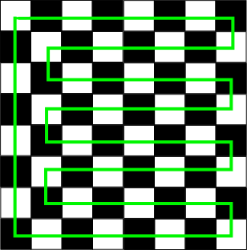
5. zīm.
Ievērosim, ka starp jebkurām 2 rūtiņām (vienu melnu, otru baltu) uz šī „ceļa” ir pāra skaits rūtiņu. Tāpēc, lai kuras 2 rūtiņas mēs izgrieztu no šī kvadrāta, uz „ceļa” starp tām vienmēr būs pāra skaits rūtiņu. Tas nozīmē, ka atlikušos ceļa posmus vai posmu varēs sadalīt $1×2$ taisnstūros, jo pāra skaitļi dalās ar 2.

7. Paulas laboratorija
Skatīt 4. zīm.
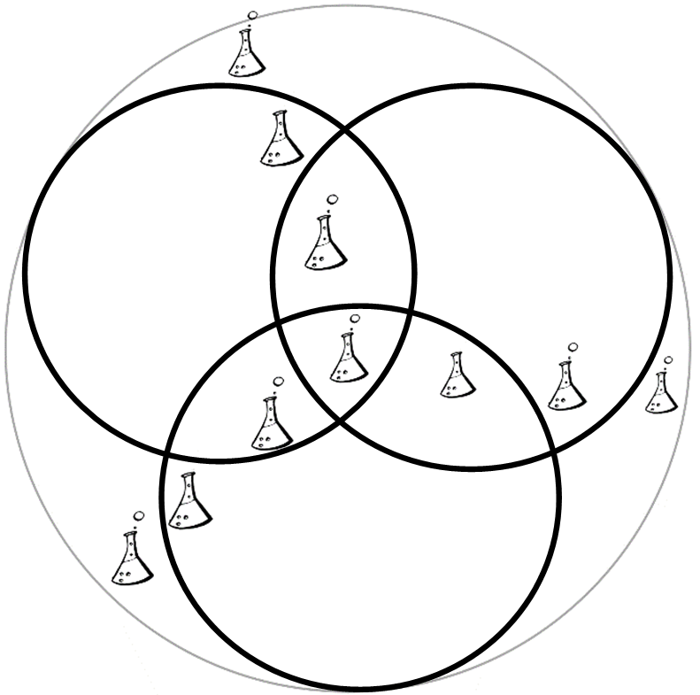
- zīm.

8. Zanes olīvas
Mazākais skaitlis, kas bez atlikuma dalās ar 2, 3, 4, 5 un 6, ir 60. Tātad jāatrod skaitlis, kas dalās ar 7 un ir par vienu vienību lielāks nekā skaitlis, kurš dalās ar 60. Apskatīsim visus šādus skaitļus, sākot ar mazāko:
- $\text{60}→\text{61}$ nedalās ar 7 – šis skaitlis neder;
- $2⋅\text{60}=\text{120}→\text{121}$ nedalās ar 7 – šis skaitlis neder;
- $3⋅\text{60}=\text{180}→\text{181}$ nedalās ar 7 – šis skaitlis neder;
- $4⋅\text{60}=\text{240}→\text{241}$ nedalās ar 7 – šis skaitlis neder;
- $5⋅\text{60}=\text{300}→\text{301}$ dalās ar 7 – šis skaitlis der.
Tātad mazākais skaitlis, kas dalās ar 7 un ir par 1 lielāks, nekā skaitlis, kas dalās ar 60, ir 301. Secinām, ka uz picas bija 301 olīva.

9. Atlikušās sviestmaizes
Jāņem vērā, ka par maizītēm mēs zinām tikai sekojošo:
- to maksimālais skaits ir 500;
- tās visas ir desmaizes;
- uz maizītēm var atrast doktora desu, siera desu un salami desu.
Nekas nav teikts par to, ka nevarētu būt cita veida desa, vai arī uz maizītes nevarētu būt vairāk kā viena veida desa (cita veida sastāvdaļas risinājumu neietekmē). Uzdevuma risinājumu tālāk dalīsim trijos posmos.
Ērtības labad doktora desu, siera desu un salami desu apzīmēsim attiecīgi ar D, Si un Sa.
1. Ir tikai trīs uzdevumā minēto veidu desas, uz maizītēm var būt tikai viena veida desa.
Vienīgā desmaižu kombinācija, kas apmierina šos nosacījumus, ir pa vienai desmaizei no katra veida.
2. Ir tikai trīs uzdevumā minēto veidu desas, uz maizītēm var būt vairāk kā viena veida desa.
Vispirms apskatīsim, kāds varētu būt risinājums, ja pieļauj, ka uz maizītēm var būt divu veidu desas. Var pierādīt, ka 1. posma jebkuru vienu desmaizi, var nomainīt uz divām desmaizēm ar divām desām uz katras tā, lai izpildās nosacījumi. Vienīgais variants, kā to izdarīt, ir sekojošs:
- D nomaina uz D+Si un D+Sa;
- Si nomaina uz Si+D un Si+Sa;
- Sa nomaina uz Sa+D un Sa+Si.
Tātad vēl bez 1. posma varianta ir iespējami 7 varianti (trīs varianti nomainot vienu maizīti, trīs varianti nomainot divas maizītes, viens variants nomainot visas maizītes), kādas var būt pāri palikušās maizītes.
Ja mēs pieļaujam, ka uz vienas maizītes var atrasties visi trīs desu veidi, tad šādu maizīšu skaits var būt jebkāds, jo šīs maizītes vienmēr tiks izslēgtas, veicot uzdevumā prasīto aprēķinu.
3. Ir iespējamas desas, kas nav minētas uzdevumā.
Ja šādas maizītes ir divas, tad, lai izpildītos uzdevuma nosacījumi, nav iespējama tādu maizīšu eksistence, uz kurām ir tikai viena vai divu uzdevumā minēto veidu desas.
Ja šāda maizīte ir tikai viena, tad lai izpildītos uzdevuma nosacījumi, ir iespējami sekojoši varianti pārējām maizītēm:
- Sa+Si, Sa+D un Si+D;
- Sa+Si un D;
- Sa+D un Si;
- Si+D un Sa.
Maizīšu skaits, uz kurām ir visas 3 uzdevumā minētās desas, abos gadījumos vēl joprojām ir patvaļīgs.

10. Viltīgā aita
Atbilde: Jā, var.
Risinājums. Aitas izdzīvošanas stratēģija ir skriet tikai pa aploka diagonālēm.
Pieņemsim, ka ar šādu aitas stratēģiju viņi tomēr satiekas. Tā kā aita un vilks sāk skriet vienā un tajā pašā laika momentā, tad satikšanās gadījumā viņi būs skrējuši vienādu laika daudzumu t. Apzīmēsim aitas ātrumu ar v, attiecīgi vilka ātrums ir 10v, aitas noskrieto ceļu – ar l_{a} un vilka noskrieto ceļu – ar l_{v}. Tā kā noskrieto laiku varam iegūt, ceļu dalot ar ātrumu, tad iegūstam šādu sakarību:
$$t=\frac{l_{a}}{v}=\frac{l_{v}}{\text{10}⋅v}$$
No kā iegūstam, ka $l_{v}=\text{10}⋅l_{a}$. Aitas ceļš sastāvēs no vesela skaita diagonāļu pusēm, savukārt vilka ceļš sastāv no vesela skaita malu garumiem. Skaidrs, ka vilka noskrietais ceļš metros ir vesels skaitlis. Toties aitas noskrietais ceļš ir
$\frac{n}{2}⋅\sqrt{{\text{13}}^{2}+{\text{19}}^{2}}=\frac{n}{2}⋅\sqrt{\text{530}}$, kur n ir naturāls skaitlis.
Redzam, ka aitas noskrietā ceļa garums metros nav racionāls skaitlis, tāpēc vienādība $l_{v}=\text{10}⋅l_{a}$ nevar izpildīties.
Tātad sākotnējais pieņēmums bija nepareizs, un aita ar vilku nekad nesatiksies.

